SRIJEDA,13.5.2020.

Izjavna rečenica: IZJAVLJUJE SE DA NEŠTO JEST ILI NIJE (ZAVRŠAVA TOČKOM . )

Prepiši rečenice tako da sličice zamijeniš riječima i napišeš tiskanim slovima !

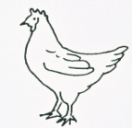U šumi Opis: MCj04247240000[1] lovi .

|  |
| --- |
|  |
|  |
|  |

Opis: MCj04241520000[1]ima dobre uši.

|  |
| --- |
|  |
|  |
|  |

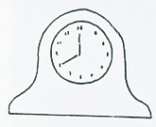

Na stolu je .

|  |
| --- |
|  |
|  |
|  |